Макетирование – как средство развития позновательно-исследовательских способностей дошкольников

«Лучше один раз увидеть, чем сто раз услышать», а китайский мудрец Конфуций сказал: «Скажи мне – и я забуду, покажи мне – и я запомню, вовлеки меня – и я пойму»
Актуальность. Изучая литературу по использованию нетрадиционных методов, моё внимание и интерес привлекли макеты. Макет многофункционален и его применение в работе носит разноплановый характер, что даёт возможность решать многие задачи. Наряду с традиционными методиками для интеллектуального развития детей в дошкольных учреждениях используются инновационные педагогические технологии. Я считаю, что наиболее эффективной инновационной педагогической технологией, открывающей новые возможности воспитания и обучения, при решении задач по познавательно- исследовательскому развитию дошкольников является метод макетирования. Технология макетирования позволяет реализовать принципы, утвержденные ФГОС ДО:1-индивидуализации дошкольного образования; 2-содействия и сотрудничества детей и взрослых; 3-поддержки инициативы детей в различных видах деятельности; 4-партнерства с семьей.
Макеты — это модели, представляющие собой уменьшенные объекты.
Макетирование — это творческая конструктивная деятельность детей, создание специального игрового пространства. Макеты могут быть использованы в соответствии с замыслом ребенка, сюжетом игры, что способствует развитию творчества и воображения. Научность и теоретическая база. В процессе своей работы я опиралась на опыт Галины Анатольевны Урунтаевой, которая считает, что ребенок в процессе использования макетов в игре начинает овладевать построением особого вида знаков – наглядных, пространственных моделей, в которых отображаются связи и отношения вещей, существующие независимо от действий и желаний самого ребенка. Использование макетов в своей работе позволило мне изменить отношение детей, а также их родителей к сюжетно – ролевым играм. Игра с макетами является более высокой степенью развития сюжетно-ролевых игр, она востребована детьми и способствует их развитию:- открывает множество возможностей для самостоятельной деятельности детей;- создает возможность изменений, позволяющих, по ситуации, вынести на первый план ту или иную функцию игровых макетов.
Так же использовала опыт Надежды Александровны Коротковой, которая условно делит макеты на два типа модели и карты.
Так же выделяет следующие виды макетов:
-универсальный макет;
- ландшафтный макет-карта;
-напольный;
-настольный;
-подиумный;
-настенный.(Прииложение №1)
Существует несколько требований к макетам: - они должны быть устойчивы и легко перемещаться с места на место; - удобным в обращении, доступны дошкольникам для свободного выбора и игры; - должны быть эстетически оформлены; - служить длительное время и в любой момент быть доступен дошкольникам для игры.
Цель макета: создание условий для развития познавательно- исследовательской деятельности деятельности и эффективного проведения игрового и образовательного процесса на макетной основе, как одного из универсальных средств обогащения субкультуры дошкольника.
При использовании макета решаются следующие задачи:
- обеспечить предметно-развивающую среду для свободного выбора ребенком разнообразия макетных основ;
- обеспечить совместное с взрослым вариативное обыгрывание макета в стиле партнерского взаимодействия и для свободной детской активности;
-закрепление и обобщение знаний детей по той или иной теме; -активизация лексического словаря; развитие монологической и связной речи;
-развитие логического мышления, познавательно-исследовательских способностей памяти, внимания, воображения, фантазии;
-формирование навыков сочинительства; развитие общей и мелкой моторики рук;
-формирование творческих способностей; воспитание доброжелательности; развитие коммуникативных навыков;
Для разработки и изготовления макета выделила 3 этапа.
1.Подготовительный этап. Свою работу с детьми мы начали с вводной беседы «Мир животных». Реализуя задачи по ознакомлению дошкольников с миром животных, решила изготовить макет «Деревня» и «Лес». Собрала материалы.
2.Основной этап. Макет изготовили из бросового материала (пенопласт, картон). Изготовили дополнительные модели (деревья, листья, фигурки, животные, ограждения и т.д.,)
3.Этап активизации игры с макетом. Была проведена игровая деятельность, включающая в себя: отгадывание загадок; дидактическую игру «Кто, где живёт?»; самостоятельную сюжетно-ролевую игру для детей.

Логичность.
В чем же эффективность и целесообразность использования технологии макетирования в воспитательно-образовательном процессе ДОУ? Во-первых, его самое главное достоинство – простота. Макет могут изготовить все. Во-вторых, это новая технология – открывающая новые возможности.
Целостность. Сейчас я расскажу, в какой последовательности я использую технологию макетирования. Я работаю над данной темой с 2019 г. по настоящее время.
Мною разработана система мероприятий по применению данной технологии, которая включает следующие блоки: - работа с родителями;- работа с педагогами;- работа с детьми.
РАБОТА С РОДИТЕЛЯМИ
Для родителей разработала и провела:
- Консультации: «Как использовать технологию макетирования в семье»
альбом «Мои макеты» и индивидуальные консультации.
- Семинар-практикум «Макетирование в процессе познавательного развития»
- Мастер-класс «Изготовление макета «Осторожно, улица!»
- Круглые столы «Развитие творческих способностей дошкольников посредством метода макетирования», «Успехи детей».
- Открытые занятия: «Времена года», «Осторожно, улица!»
Родители с удовольствием сотрудничают с нами, так, например, готовясь к открытому занятию, родители вместе с детьми изготовили макеты «Морское дно», «Африка» и были очень рады успехам своих детей.
РАБОТА С ПЕДАГОГАМИ
Несомненно, вся моя работа идет в тесной взаимосвязи с воспитателями.
Мною были разработаны и проведены следующие мероприятия:
- Выступление на педсовете «Инновационная технология – макетирование»
- Мастер-класс «Учимся использовать на занятии макеты»
- Консультации: «Развитие познавательных и исследовательских способностей детей в процессе макетирования», «Использование макетов в сюжетно-ролевой игре»
РАБОТА С ДЕТЬМИ
Более подробно расскажу о работе с детьми.
Цель работы с детьми: развитие познавательных и исследовательских способностей у детей дошкольного возраста методом макетирования.
Для достижения поставленной цели были выдвинуты следующие задачи:
- Развивать познавательный интерес у детей, который влечет за собой развитие познавательных и исследовательских способностей (умение наблюдать, сравнивать, анализировать, обобщать, искать аналоги).
- Расширять кругозор и знания детей.
- Развивать навыки исследовательской деятельности.
- Формировать мотивы собственных действий, ставить цель, отбирать необходимые средства, определять последовательность действий.
- Развивать умение договариваться о совместных действиях. Сотрудничать в группе.
- Формировать созидательную направленность ребенка.
- Воспитывать бережное отношение к природным объектам, стремление передать и запечатлеть красоту природы.

. Вариативность использования метода макетирования:
- составление рассказов;
- беседы;
- дидактические игры;
- составление рассказа на заданную тему;
- описание предметов по теме;
- использование метода макетирования в организованной образовательной деятельности.

Заключение.
Таким образом, технология макетирования – одна из эффективных инновационных технологий, способствующих формированию игровых умений и творческих способностей детей дошкольного возраста.
Макеты – это формы организации образовательного пространства, способствующие развитию творческого познавательного мышления, поисковой деятельности и бескорыстной познавательной активности каждого ребенка. В процессе макетирования развиваются интегративные качества личности: эмоциональная отзывчивость, любознательность, активность, умение взаимодействовать со взрослыми и сверстниками и другие.
Макет имеет не только развивающее, но и коррекционное значение: предметные изображения изготовлены из разноцветных материалов разной фактуры, что обеспечивает зрительную стимуляцию и развитие тактильных ощущений. Предметные изображения, животные, птицы, деревья хранятся в различных коробочках. Играть можно, снимая животных, деревья и т.д. как на столе, так и на любых поверхностях. Играть может одновременно разное количество детей как самостоятельно, так и под руководством воспитателя, выполняя различные задания.
Я убеждена, что макетирование займет достойное место в процессе творческой деятельности детей в детском саду.

Данное пособие полезно для детей с 2 до 7 лет, педагогов, родителей.

Приложение№1
Виды макетов
1.макеты–модули
Макет : «Противопожарный щит»
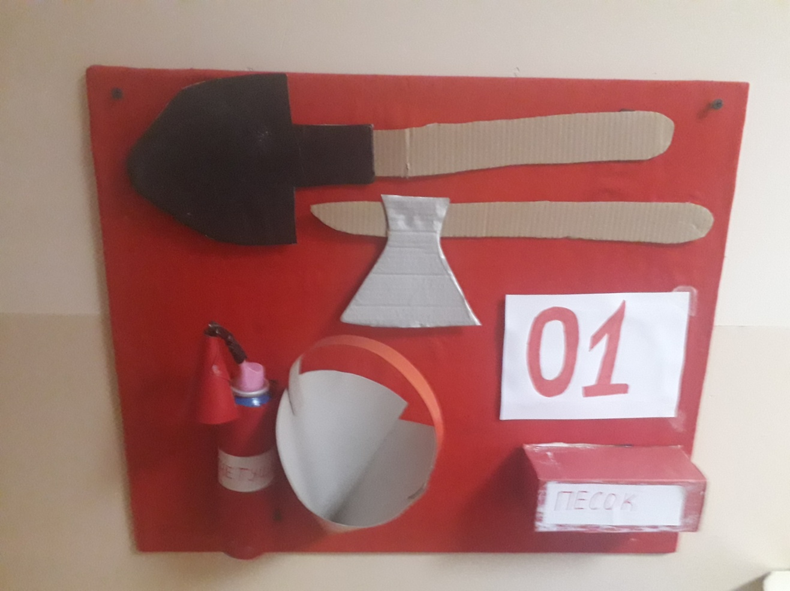
2.макеты – карты
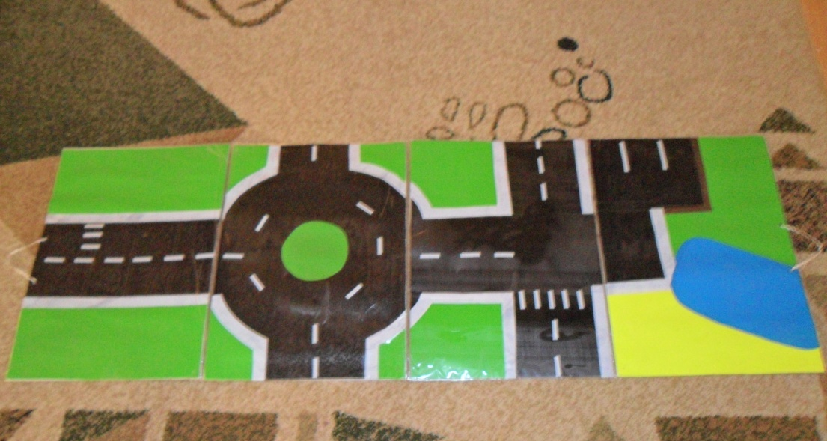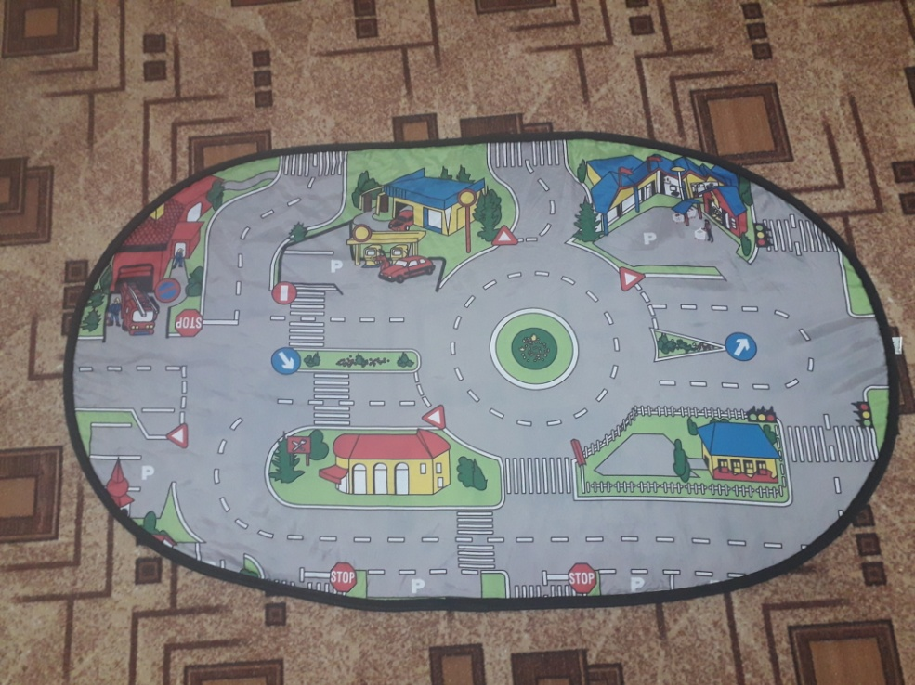
3.Универсальный макет
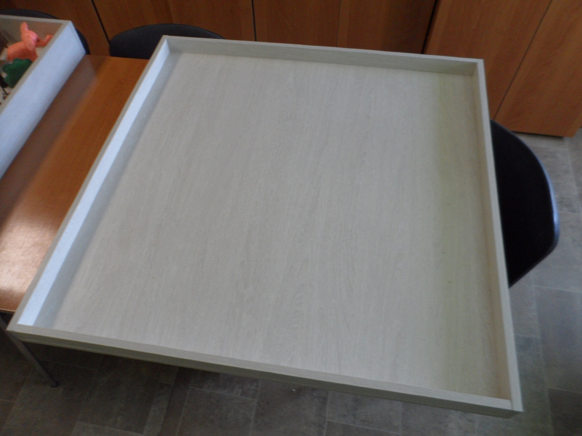

4.Ландшафтный макет
5.Напольный 6.Настольный 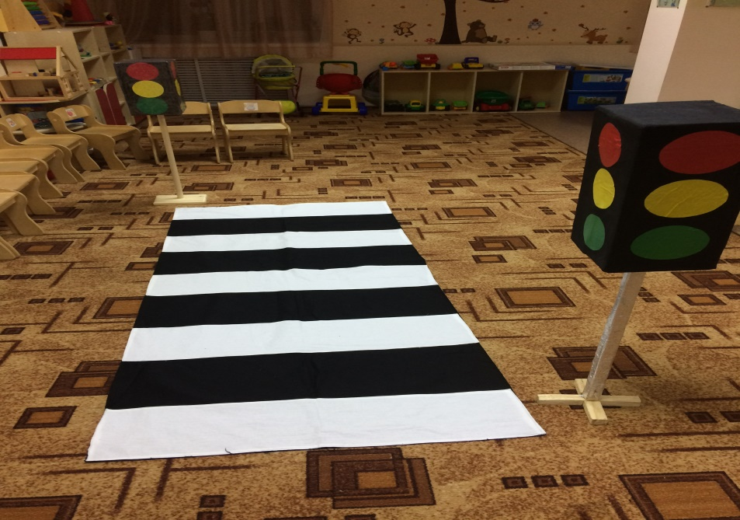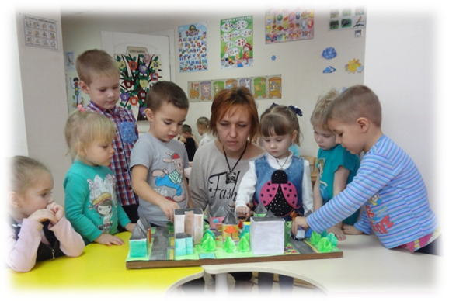
7.Подиумный 8.Настенный

